Отчёт по лабораторной работа №5

*дисциплина: Архитектура компьютера*

Полина Алексеевна Ларионова

Содержание

# 1 Цель работы

Приобретение практических навыков работы в Midnight Commander. Освоение инструкций языка ассемблера mov и int.

# 2 Задание

Используя программу Midnight Commander, вывести сообщение на экран, предварительно введя строку с клавиатуры.

# 3 Выполнение лабораторной работы

Открыв Midnight Commander, я перешла в каталог, созданный при выполнении лабораторной работы №4 и создала папку lab05.

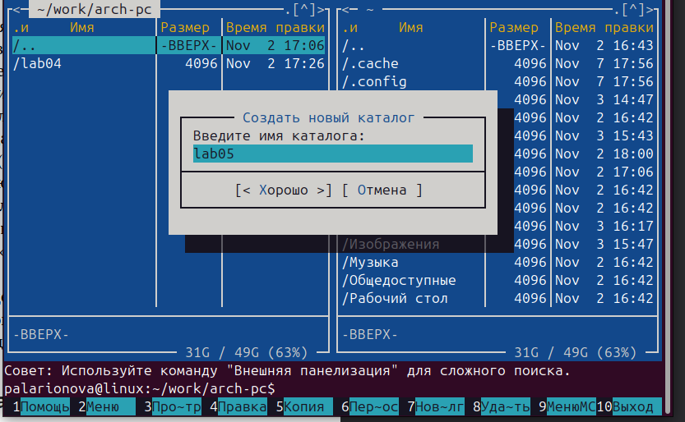

Рис. 1: рис.1.1

Перейдя в созданный каталог и пользуясь строкой ввода и командой touch, я создала файл lab5-1.asm.

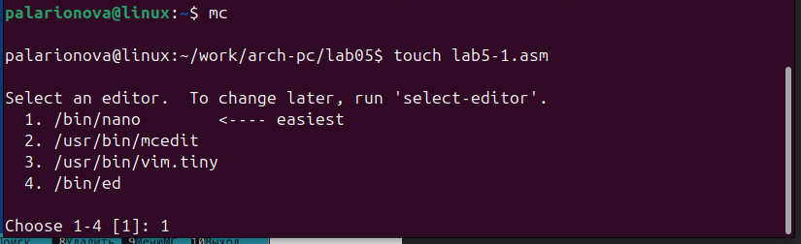

Рис. 2: рис.1.2

С помощью редактора nano был открыт файл lab5-1.asm, и я ввела текст программы из листинга 5.1.

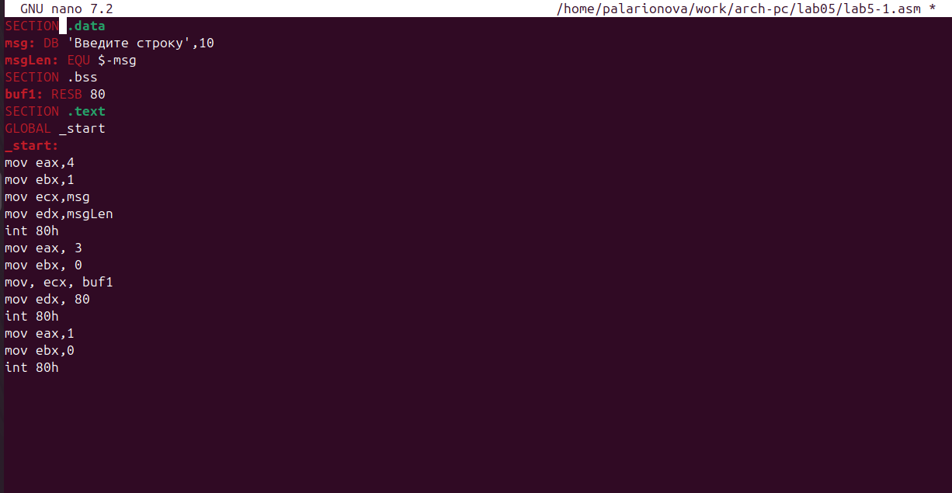

Рис. 3: рис.1.3

Далее я убедилась, что файл содержит текст программы, открыв его для просмотра.

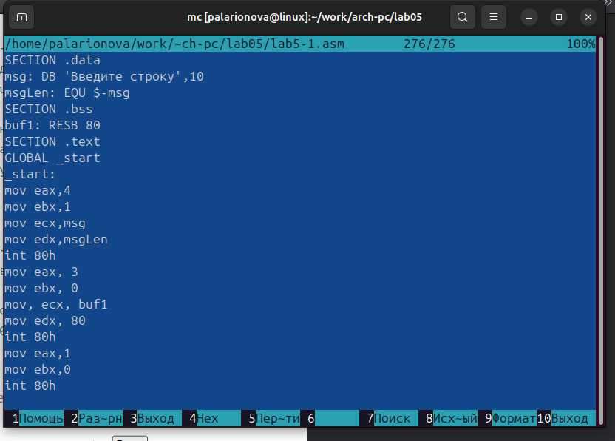

Рис. 4: рис.1.4

Потом я оттранслировала текст программы в объектный файл и, выполнив компоновку, запустила исполняемый файл.

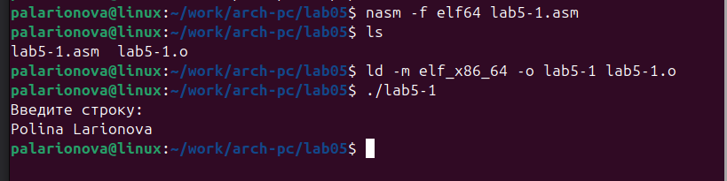

Рис. 5: рис.1.5

Я скачала файл in_out.asm со страницы курса ТУИС и скопировала данный файл в каталог с файлом lab5-1.asm.

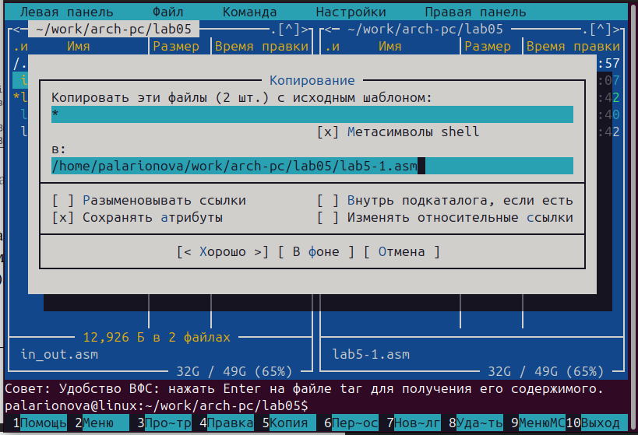

Рис. 6: рис.1.6

Дальше я создала копию файла lab5-1.asm с именем lab5-2.asm

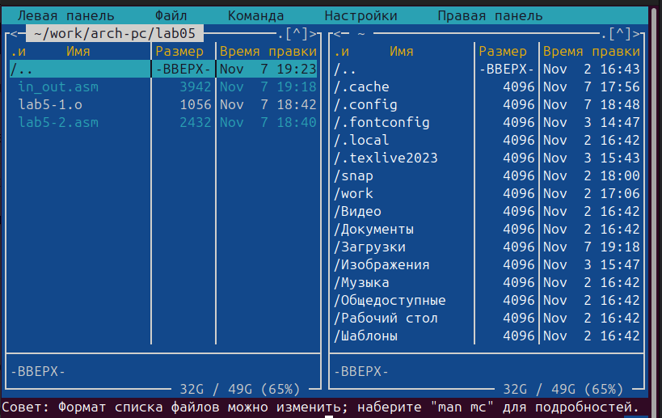

Рис. 7: рис.1.7

и исправила текст программы в соответствии с листингом 5.2, после чего создала исполняемый файл и проверила его работу.

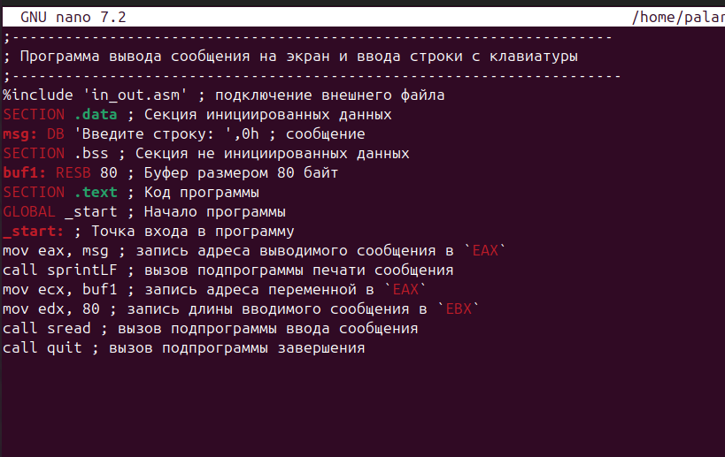

Рис. 8: рис.1.8

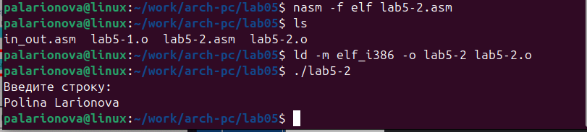

Рис. 9: рис.1.9.1

В файле lab5-2.asm я заменила подпрограмму sprintLF на sprint.

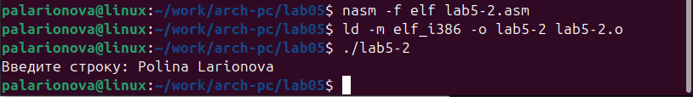

Рис. 10: рис.1.9.2

Разница в данных подпрограммах состоит в том, что введенная строка отображается по-разному.

# 4 Задания для самостоятельной работы

Создав копию файла lab5-1.asm, я внесла изменения, указанные в задании, в текст программы.

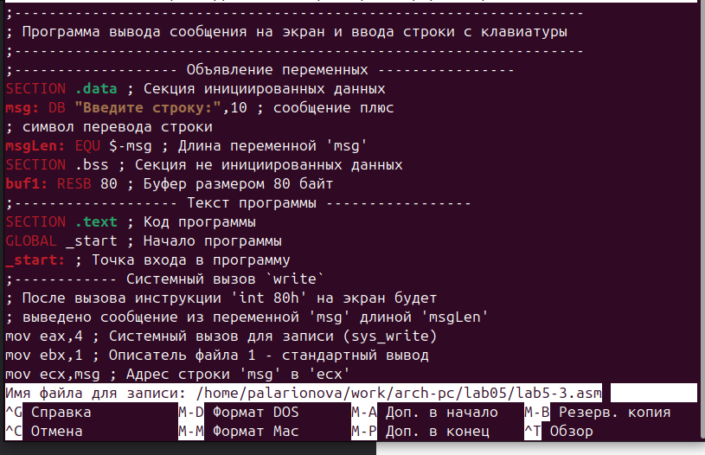

Рис. 11: рис.2.1

Далее я создала исполняемый файл и запустила его.

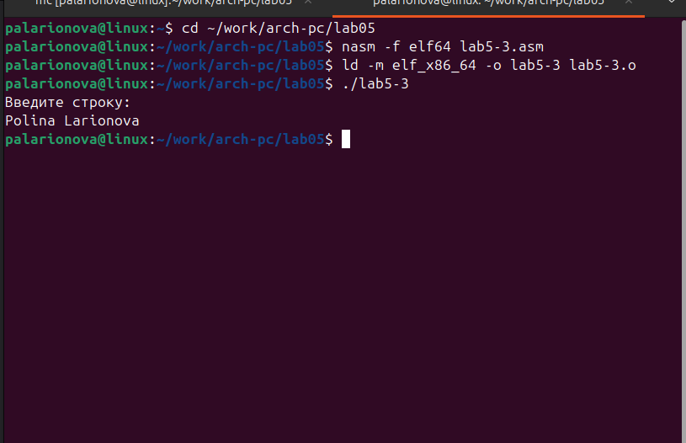

Рис. 12: рис.2.2

Создав копию файла lab5-2.asm (с подключением внешнего файла), я вновь внеса изменения в текст программы, после чего создала еще один исполняемый файл и запустила его.

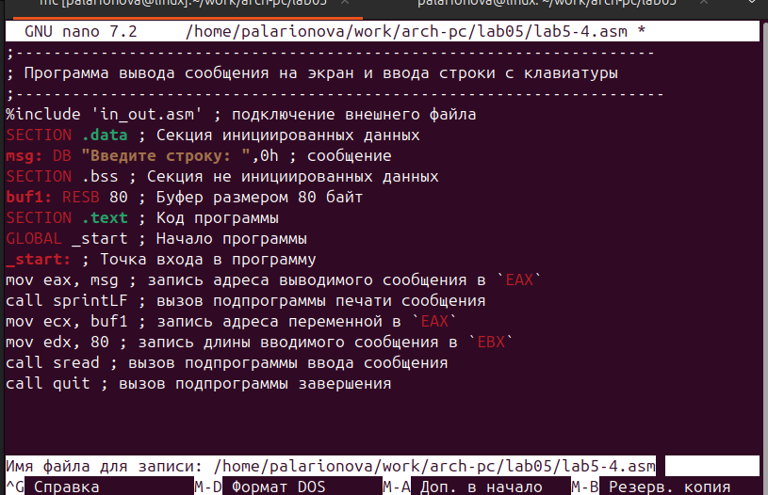

Рис. 13: рис.2.3

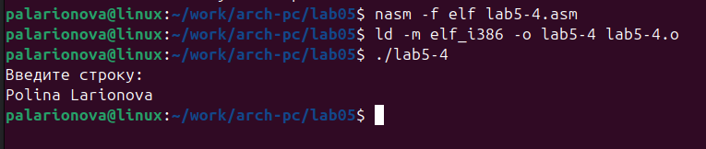

Рис. 14: рис.2.4

# 5 Выводы

Во время выполнения данной лабораторной работы я научилась работать с программой Midnight Commander, подключать внешние файлы, а также наблюдать за изменениями вывода строки на экран после изменения различных подпрограмм.